Здание эколого-биологического направления расположенёо на обособленном земельном участке, который удален от магистральных улиц, коммунальных и промышленных предприятий, гаражей. Через территорию не проходят магистральные инженерные коммуникации. Территория участка ограждается деревянным забором 1.5 метра. На территории имеются зеленые насаждения (деревья, кустарники).
Имеется учебно-опытный участок, на котором расположены следующие отделы:
- Цветочно-декоративных культур;
- Овощных культур;
- Лекарственных растений;
- Пряно-ароматических растений;
- Полевых культур;
- Отдел биологии;
- Отдел начальных классов;
- Плодово-ягодных культур;
- Дендрарий.
Имеется теплица, парники для выращивания рассады цветочно-декоративных и овощных культур.
Здание имеет централизованное отопление в исправном состоянии.
Кабинеты: овощеводства, экологии, цветоводства, живой уголок, методический кабинет, зал.
Имеются: три компьютера, ноутбук, мультимедийный проектор, сканер, принтер-2, ксерокс, фотоаппарат, медиатека, библиотечный фонд.

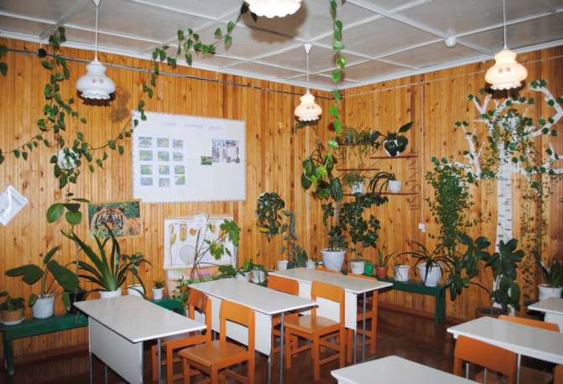
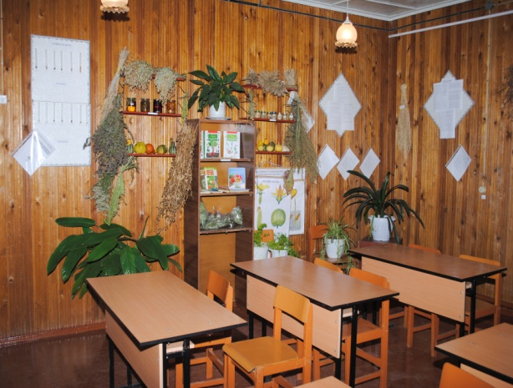
Кабинет овощеводства Кабинет цветоводства

Кабинет экологии Живой уголок
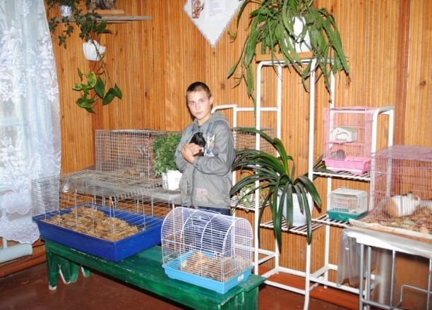
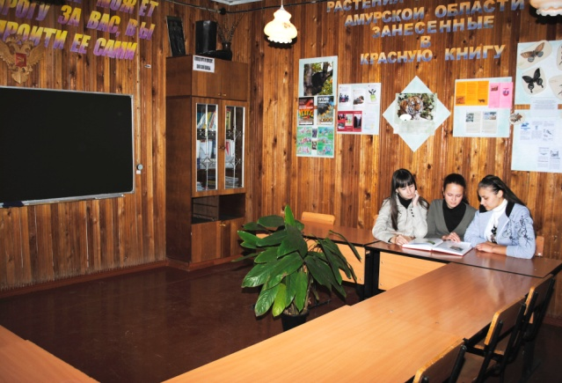

Зал
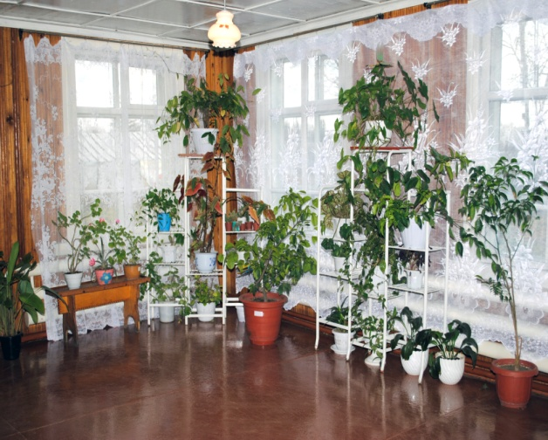
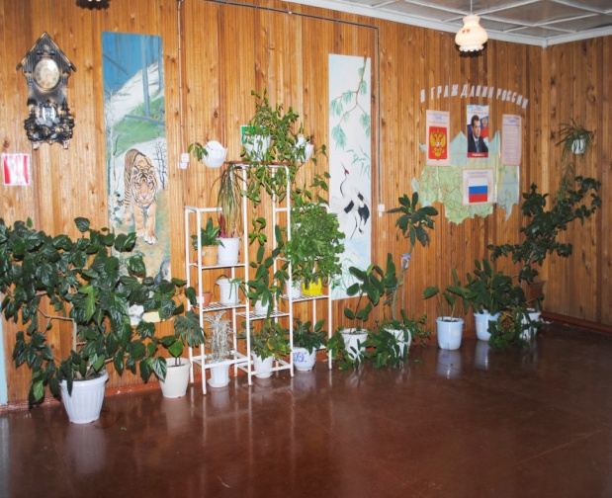

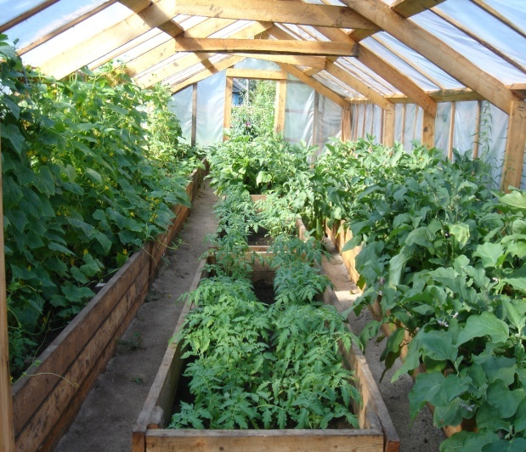
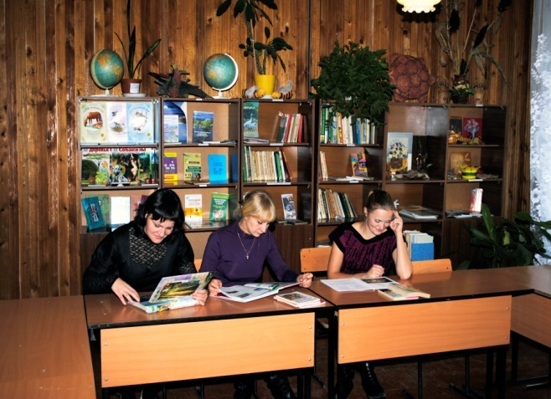
Методический кабинет Стационарная теплица

